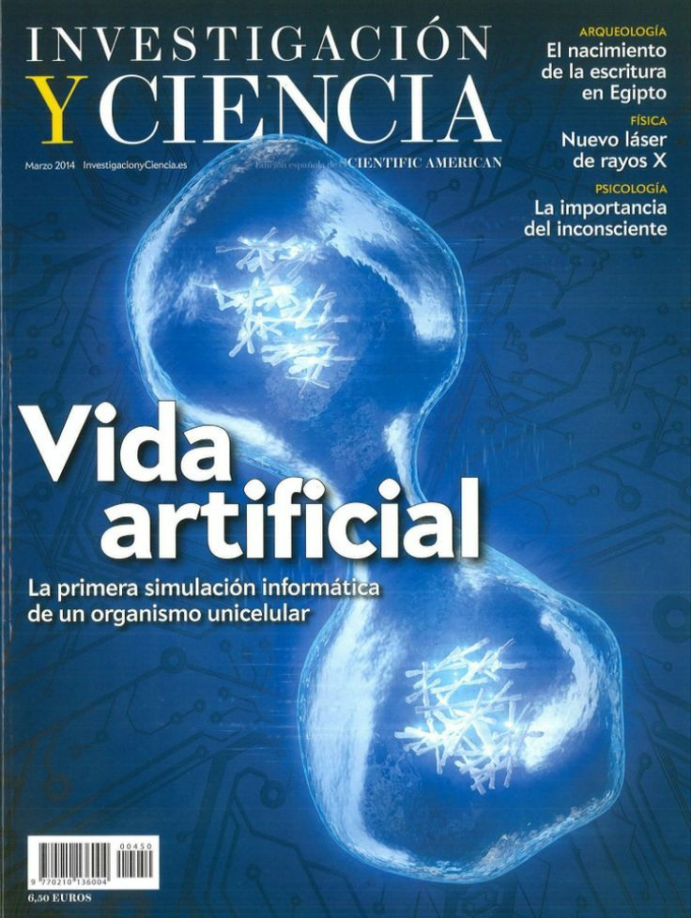La vida artificial es un campo fascinante de la ciencia que se enfoca en la creación y estudio de sistemas biológicos sintéticos que imitan características de los organismos vivos. A través de la combinación de la biología, la informática, la ingeniería y la química, los investigadores buscan comprender los principios fundamentales de la vida y desarrollar nuevas formas de vida artificial con aplicaciones innovadoras.

Desde la creación de células artificiales con funciones específicas hasta la construcción de organismos modificados genéticamente para realizar tareas útiles, la vida artificial abre un mundo de posibilidades en campos como la medicina, la biotecnología y la exploración espacial. Los científicos trabajan en la creación de sistemas biológicos programables capaces de adaptarse a entornos cambiantes, resolver problemas complejos y realizar funciones que van más allá de lo que la naturaleza ha concebido.

A medida que avanzamos en el desarrollo de la vida artificial, surgen preguntas éticas y filosóficas sobre los límites de la manipulación genética, la responsabilidad hacia las nuevas formas de vida creadas y el impacto en el equilibrio ecológico. Sin embargo, el potencial de la vida artificial para revolucionar nuestra comprensión de la biología y transformar nuestra relación con el mundo natural es innegable, abriendo nuevas perspectivas sobre lo que significa estar vivo en un universo en constante evolución.